深 圳 大 学 实 验 报 告

课程名称： 计算机安全导论

实验项目名称： 对称密码实验

学院： 计算机与软件学院

专业： 软件工程

指导教师： 李若愚

报告人：高铨 学号： 2024150227 班级： 软件工程02班

实验时间： 2026年9月15日

实验报告提交时间： 2026年9月16日星期三

教务部制
实验目的与要求：

- 理解对称密码体制和分组密码算法的基本思想
- 理解古典加密算法、DES、AES的基本原理，分析其安全强度关系、运行复杂度
- 实现3DES的加解密过程
- 针对各种文件（word、txt、mp3、jpg）进行3DES加解密操作

实验环境：

PyCharm
实验原理：

简单描述3DES的实现原理，给出流程图

实验内容：

- 采用自己熟悉的编程语言实现3DES加密算法
- 将编写的3DES用于加密各种文件（word、txt、mp3、jpg），并能成功解密

实验步骤与结果：

（依照实验内容，逐条撰写实验过程与实验所得结果，提交实验报告时，提交代码并标明运行环境，红色字体在提交时需要删除）
- 3DES加密算法的实现（将关键代码切图）
- 3DES用于加密各种文件（word、txt、mp3、jpg）的截图
使用3DES实现加解密过程
*使用的密钥为24字节
1、加密jpg文件
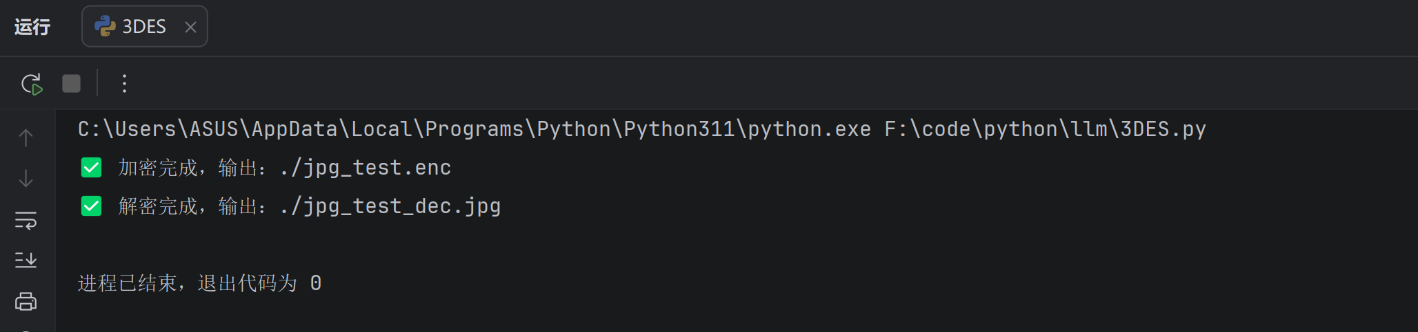
2、加密word文件
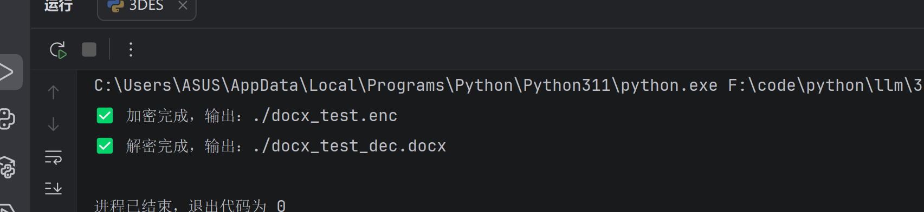
- 加密mp3文件
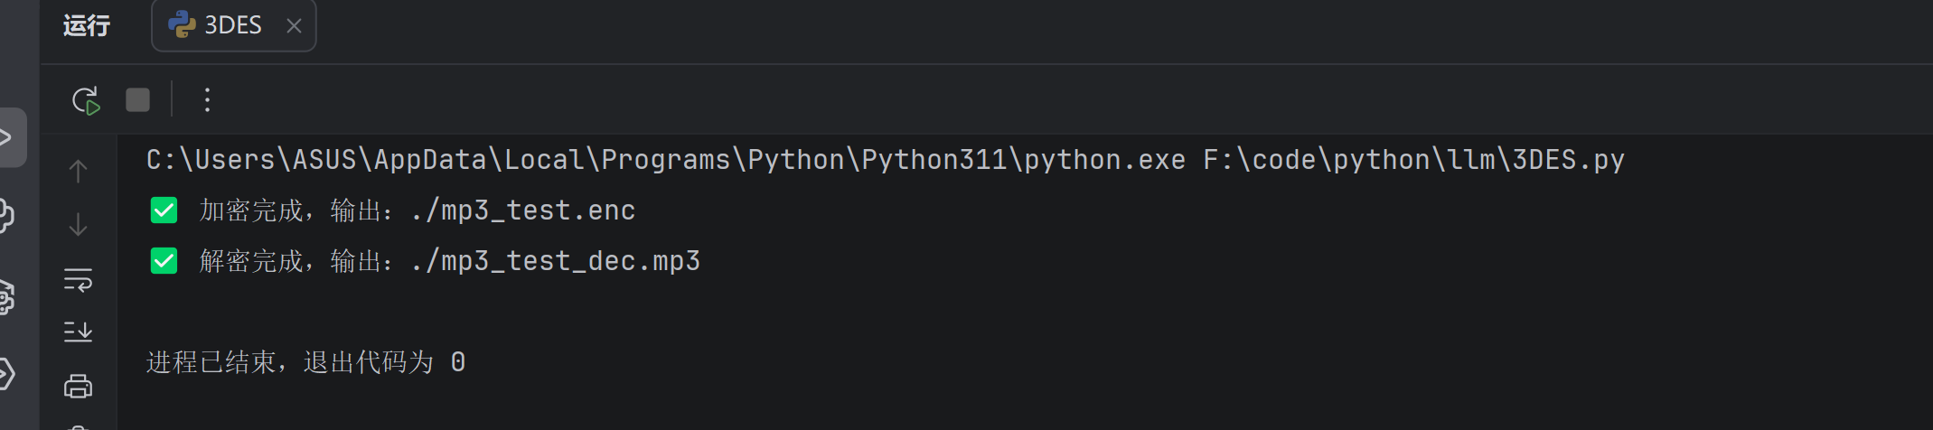
- 加密txt文件
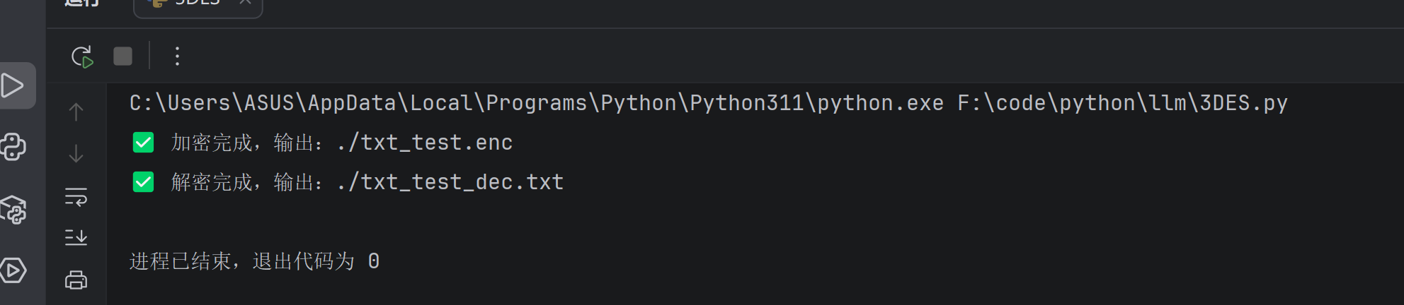
加解密后的文件：
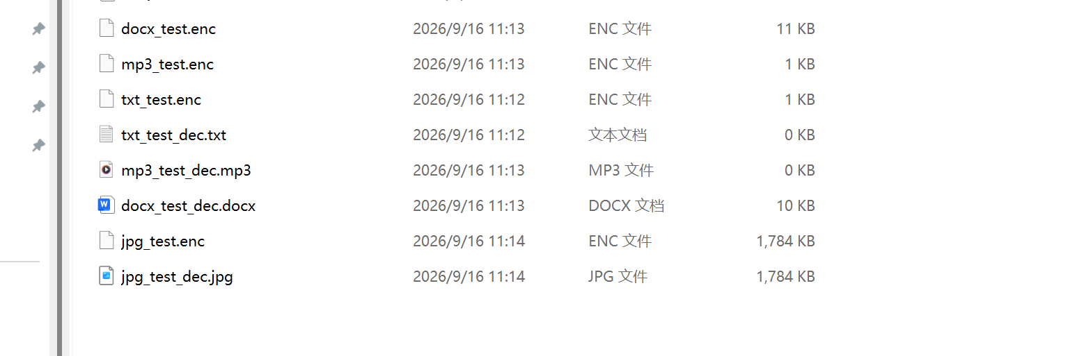
代码：使用到了Python库（pycryptodome）
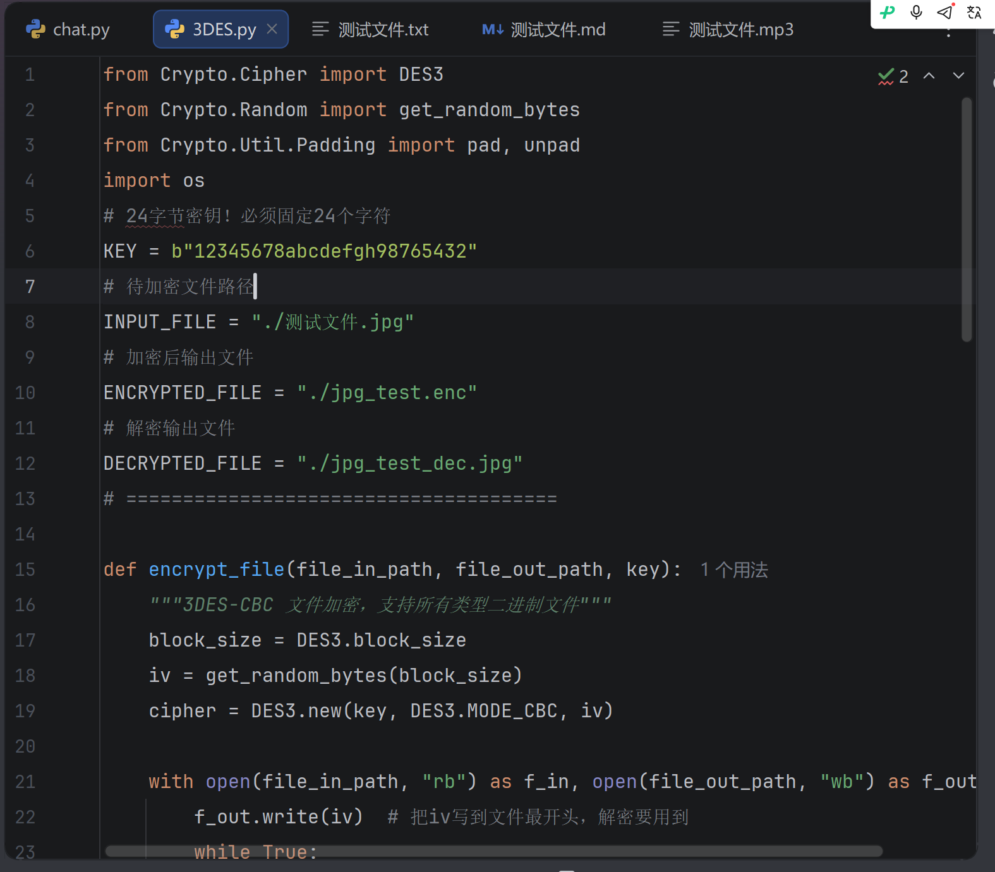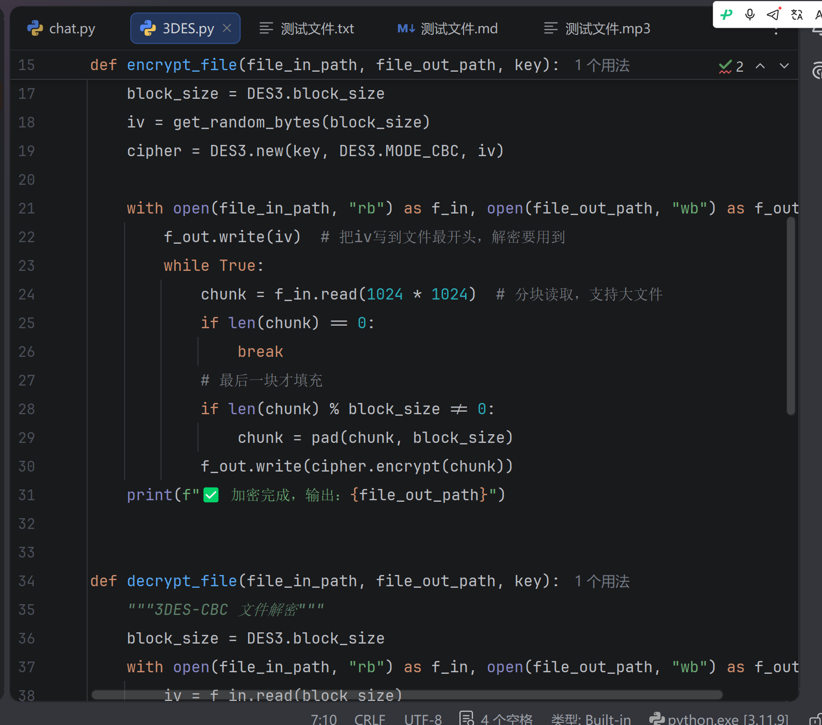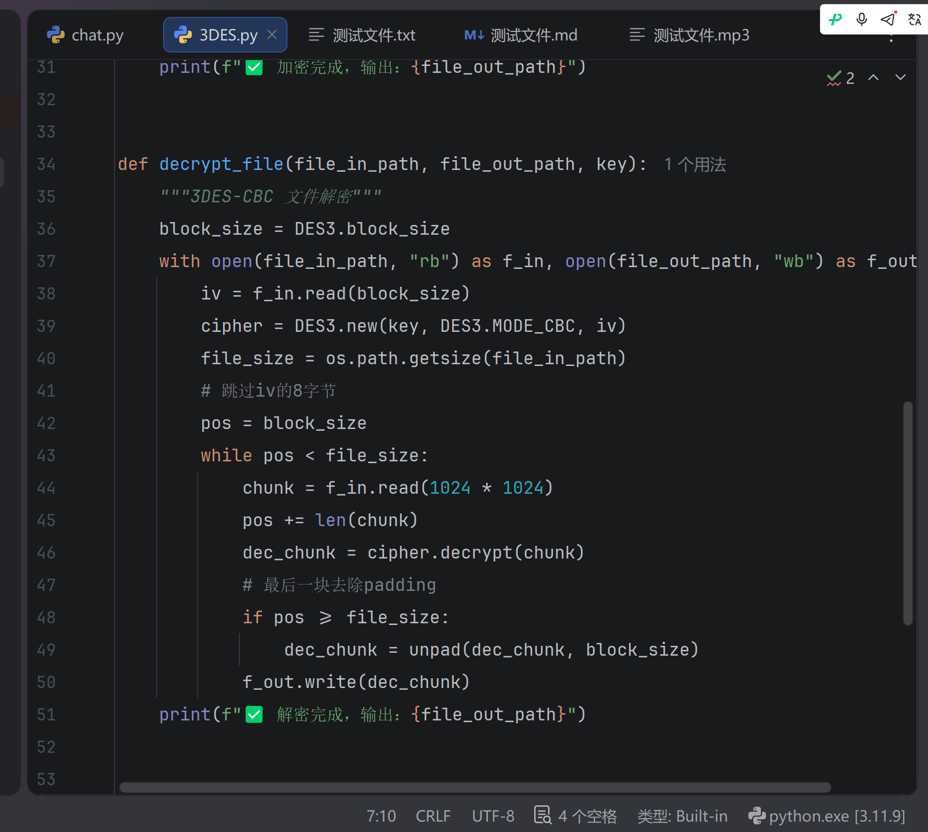
实验结论：
- 实验收获。本次实验成功利用3DES算法完成txt、jpg、mp3、Word等多类型文件的对称加密操作，熟练掌握了对称加密二进制文件读写、密钥配置、加解密完整流程，理解了3DES依托三次DES迭代实现加密的核心原理，验证了其可适配各类普通文件加密的实用性。

- 算法性能与安全对比思考。安全强度上，3DES有效弥补了DES短密钥易被暴力破解的漏洞，安全性显著优于DES，但相较于现代AES算法仍存在差距。运行效率上，3DES重复三次加密运算，开销大、加密速度慢，远低于经过软硬件优化的AES。可扩展性上，3DES架构老旧、分组长度固定，扩展能力差，适配场景有限，而AES灵活性和兼容性更强。

3. 实验总结与感悟。3DES属于DES向AES过渡的改良算法，仅适用于老旧系统兼容场景，存在效率低、扩展性差的明显短板。通过本次实验，我清晰认知了主流对称加密算法的优劣差异，明白了现代数据加密需优先选用高效、安全、可扩展的AES算法，也深化了对对称加密技术应用场景的理解。

指导教师批阅意见：

成绩评定：

指导教师签字：
年 月 日
备注：
注：1、报告内的项目或内容设置，可根据实际情况加以调整和补充。
2、教师批改学生实验报告时间应在学生提交实验报告时间后10日内。

